GLOBE protokol za oblake
- AKO NEMA OBLAKA

Ako biramo : no contrails i no clouds (nema oblaka,nema tragova kondenzacije)
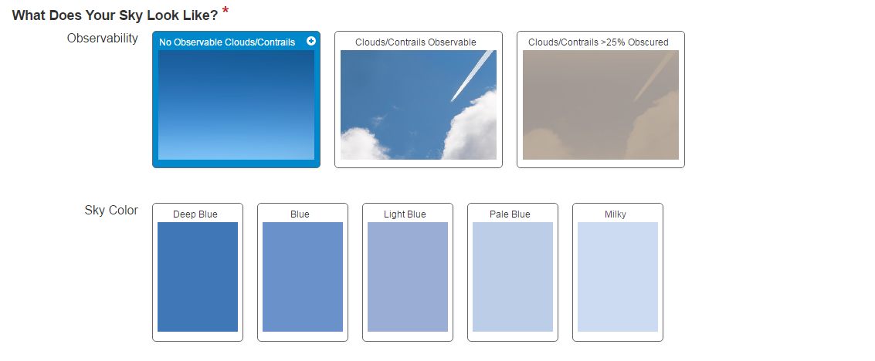
odabrati boju neba

odabrati vidljivost

Odabrati stanje
na površini tla

- IMA OBLAKA
- Ako smo birali drugu sličicu

Upisati % ukupno oblaka na nebu

A)AKO SU NA NEBU VISOKI OBLACI
Ako ima visokih oblaka na nebu (slika) upisati koji su i ako ima tragova aviona
Upisati % tih oblaka
Upisati kakvi su oblaci:
- Neprozirni
- Prozračni
- Prozirni

B)AKO SU NA NEBU SREDNJE VISOKI OBLACI
Ako ima srednje visokih oblaka na nebu (slika) upisati koji su
Upisati % tih oblaka
Upisati kakvi su oblaci:
- Neprozirni
- Prozračni
- Prozirni

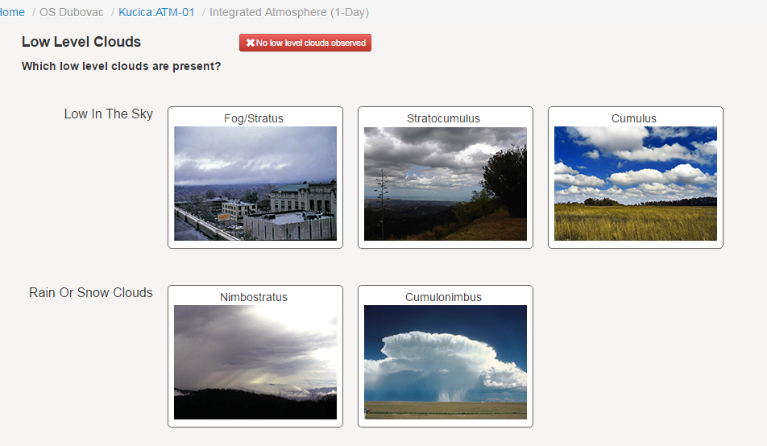
C)AKO SU NA NEBU NISKI OBLACI
Ako ima niskih oblaka na nebu (slika) upisati koji su
Upisati % tih oblaka
Upisati kakvi su oblaci:
- Neprozirni
- Prozračni
- Prozirni

NA KRAJU PROMATRANJA KAD IMA OBLAKA, UPISATI STANJE NA POVRŠINI TLA

- AKO JE NEBO NEVIDLJIVO
Ako biramo treću sličicu – nebo nevidljivo

Upisati da je nebo nevidljivo

Izabrati razlog zašto je nebo nevidljivo i upisati

NA KRAJU UPISATI ZA TAJ DAN STANJE NA POVRŠINI TLA

